ČLENOVCI
- Přečti si následující informace. Pak vytvoř nejméně 8 otázek, na něž získáš odpovědi z textu.
Členovci jsou nejbohatším a zároveň nejrozmanitějším kmenem živočichů. Těžko nalézáme výraznější znaky společné pro všechny skupiny členovců. Lze říci, že je spojuje nestejnoměrně článkované tělo i končetiny. Menší články splývají ve větší celky tvořící hlavní části těla. Ale i toto je odlišné pro různé skupiny členovců. U některých druhů je to hlavohruď a zadeček, u jiných hlava, hruď a zadeček.
Dále všechny zástupce tohoto kmene spojuje vrstvička na povrchu jejich těla obsahující chitin a u části druhů ještě uhličitan vápenatý. Tato zvláštní pokožka zpevňuje tělo, chrání ho před různými vnějšími vlivy. Má však jednu nevýhodu, neroste. Živočichové ji musí několikrát během svého života svléci a vyměnit na novou. Tuto vrstvičku označujeme jako ................................................... (viz tajenka).
Co se týče vnitřního ústrojí, nervová soustava je žebříčkovitá, krev se volně rozlévá po těle. Dýchání probíhá buď celým povrchem těla, plicními vaky, žábry nebo vzdušnicemi. Trávicí soustava je uzpůsobena způsobu získávání a druhu potravy. Naprostá většina je odděleného pohlaví, někteří mají vývin přímý, jiní nepřímý.
Vzhledem k jejich obrovské variabilitě členovci osídlili úplně celý svět. Vyskytují se ve vodě, ve vzduchu i v půdě. Najdeme je na sněhu i v tropech, v pustinách i v blízkosti lidí. Jejich život není dlouhý, žijí několik týdnů, měsíců, některé druhy několik let.
_______________________________________________________________________________________________

_______________________________________________________________________________________________

_______________________________________________________________________________________________

_______________________________________________________________________________________________

_______________________________________________________________________________________________

_______________________________________________________________________________________________

_______________________________________________________________________________________________

_______________________________________________________________________________________________
2. Nahraď v následujících větách tučně vyznačená slova.
- Co se týče vnitřního ústrojí, nervová soustava je žebříčkovitá, krev se volně rozlévá po těle.

...............................................................................................................................................................................................

- Vzhledem k jejich obrovské variabilitě členovci osídlili úplně celý svět.

...............................................................................................................................................................................................

3. Na základě přečtené charakteristiky členovců rozhodni o pravdivosti následujících tvrzení.
- Na těle všech členovců můžeme rozlišit tři základní celky těla.
- Cévní soustava členovců je uzavřená.
- Končetiny členovců jsou článkované.
- Členovci obývají velmi rozmanitá životní prostředí.
4. Doplň rodová jména zobrazených členovců a získáš tajenku, ve které se skrývá název pro důležitou část jejich těl.

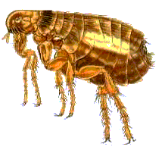
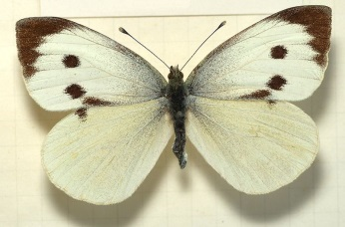
1.

12.
9.

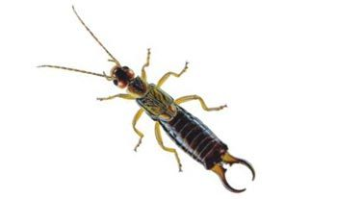
5.

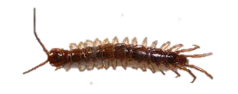

8.
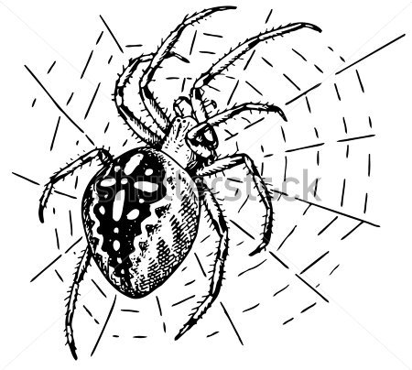
7.

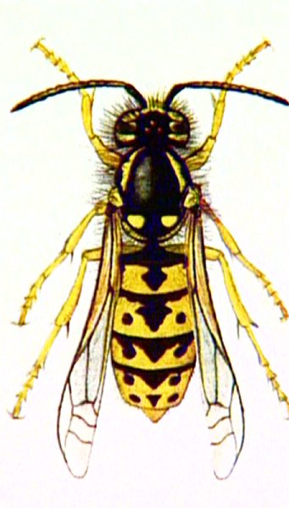
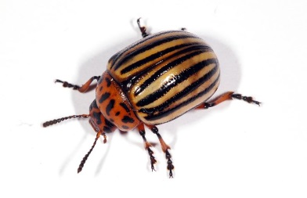

2.

3.
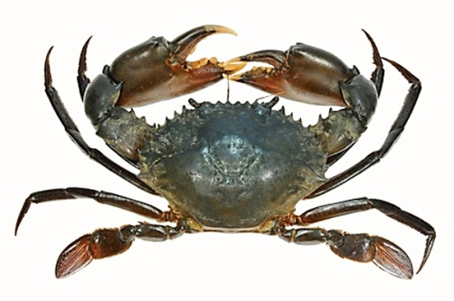

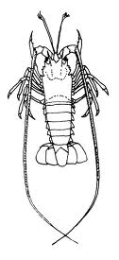
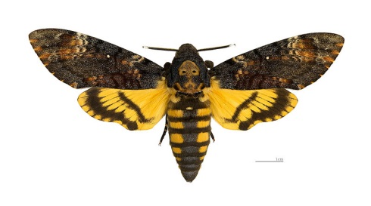
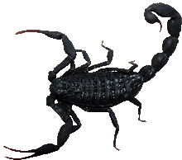
11
10.

4.

6.

Zdroje obrázků:
http://upload.wikimedia.org/wikipedia/commons/thumb/a/ae/Leptinotarsa_fg02.jpg/800px-Leptinotarsa_fg02.jpg
http://upload.wikimedia.org/wikipedia/commons/thumb/8/81/Acherontia_atropos_MHNT_dos.jpg/800px-Acherontia_atropos_MHNT_dos.jpg
http://commons.wikimedia.org/wiki/File:Ixodes_ricinus_02.jpg
http://www.desinsekta.cz/share/images/skudci/.3/skvor-obecny.jpg
http://hadi.wbs.cz/franzwernerid.gif
http://images.clipartlogo.com/files/ss/original/791/79105234/spider-araneus.jpg
http://upload.wikimedia.org/wikipedia/commons/thumb/2/2e/Lithobius_forficatus.jpg/800px-Lithobius_forficatus.jpg
http://upload.wikimedia.org/wikipedia/commons/thumb/6/64/Pieris.brassicae.female.mounted.jpg/800px-Pieris.brassicae.female.mounted.jpg
http://blechy.100plus.cz/images/index.1.gif
http://www.receptyonline.cz/data/pics/atlas-morskych-zivocichu/krab.jpg
http://img.ceskatelevize.cz/program/porady/10214729714/foto09/209572230550004_01.jpg

